BÀI DỰ THI

CUỘC THI ĐẠI SỨ VĂN HÓA ĐỌC NĂM 2026
Đề tài: Xây dựng thói quen đọc sách cho trẻ mầm non – Nền tảng hình thành văn hóa đọc suốt đời
Họ và tên: đỗ Thị Mai
Chức vụ: Phó hiệu trưởng
Đơn vị công tác: Trường Mầm non Bình Hòa

I. MỞ ĐẦU
Trong bối cảnh công nghệ số phát triển mạnh mẽ, trẻ em ngày càng tiếp cận nhiều với thiết bị điện tử, việc hình thành thói quen đọc sách đang trở thành một nhiệm vụ quan trọng và cấp thiết đối với ngành giáo dục. Đặc biệt, ở bậc học mầm non – giai đoạn “vàng” hình thành nhân cách, việc gieo mầm tình yêu sách cho trẻ có ý nghĩa vô cùng to lớn.
Là một giáo viên đồng thời là cán bộ quản lý tại trường mầm non, tôi luôn trăn trở: làm thế nào để mỗi đứa trẻ đều yêu thích sách và hình thành thói quen đọc ngay từ nhỏ?

II. NỘI DUNG

1. Thực trạng ban đầu
Qua khảo sát đầu năm học tại nhà trường:
- Tổng số trẻ: 320 trẻ
- Tỷ lệ trẻ thường xuyên tiếp cận sách tại lớp: khoảng 45%
- Trẻ có kỹ năng kể lại nội dung truyện: 30%
- Phụ huynh thường xuyên đọc sách cùng con tại nhà: chỉ khoảng 25%
👉 Điều này cho thấy: thói quen đọc sách của trẻ còn hạn chế, chưa được quan tâm đúng mức.

2. Các biện pháp thực hiện

2.1. Xây dựng môi trường đọc thân thiện
- 100% nhóm lớp được xây dựng góc thư viện
- Bổ sung hơn 500 đầu sách truyện tranh, truyện cổ tích phù hợp lứa tuổi
- Xây dựng 01 thư viện xanh ngoài trời
📸 Hình ảnh minh chứng 1:
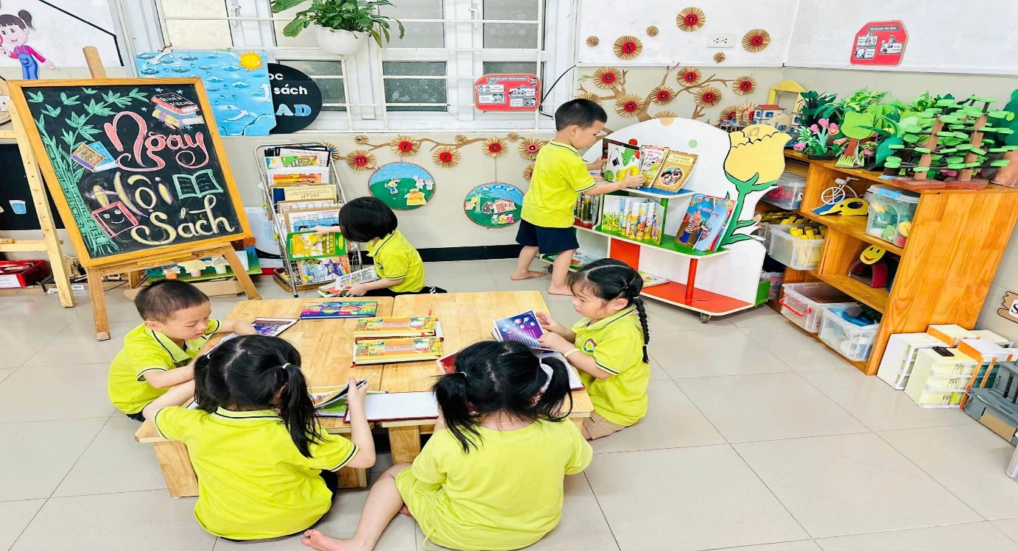
Trẻ ngồi đọc sách tại góc thư viện lớp
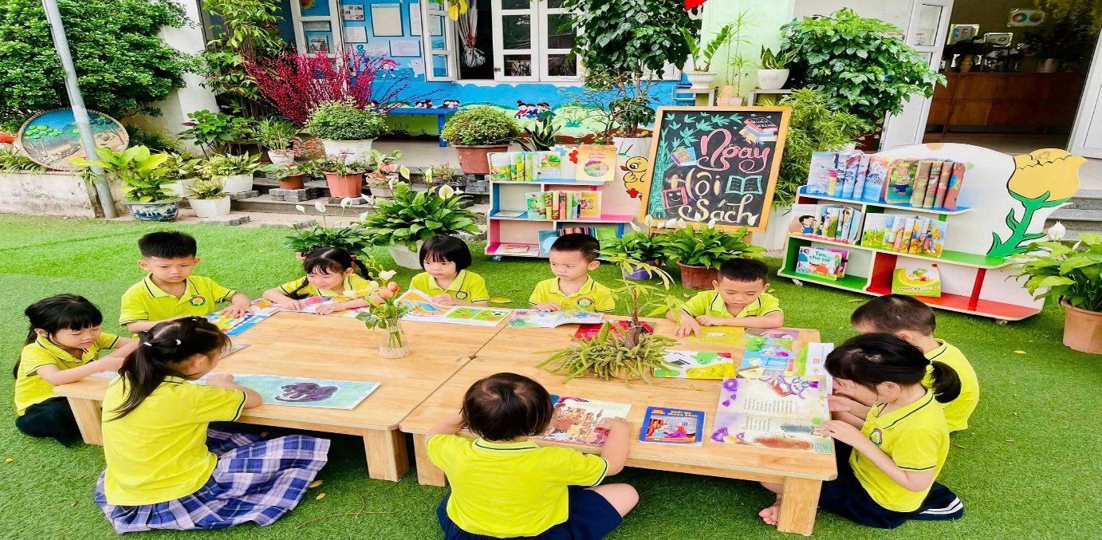
Không gian trang trí màu sắc, gần gũi, giá sách thấp

2.2. Tổ chức hoạt động đọc sáng tạo
Nhà trường tổ chức thường xuyên:
- “Giờ kể chuyện sáng tạo” hàng tuần
- Hoạt động:
- Đóng kịch theo truyện
- Vẽ tranh theo nội dung sách
- Làm sách mini
* Kết quả sau 3 tháng:
- 85% trẻ hứng thú tham gia hoạt động đọc
- 70% trẻ có thể kể lại nội dung truyện theo cách của mình
📸 Hình ảnh minh chứng 2:
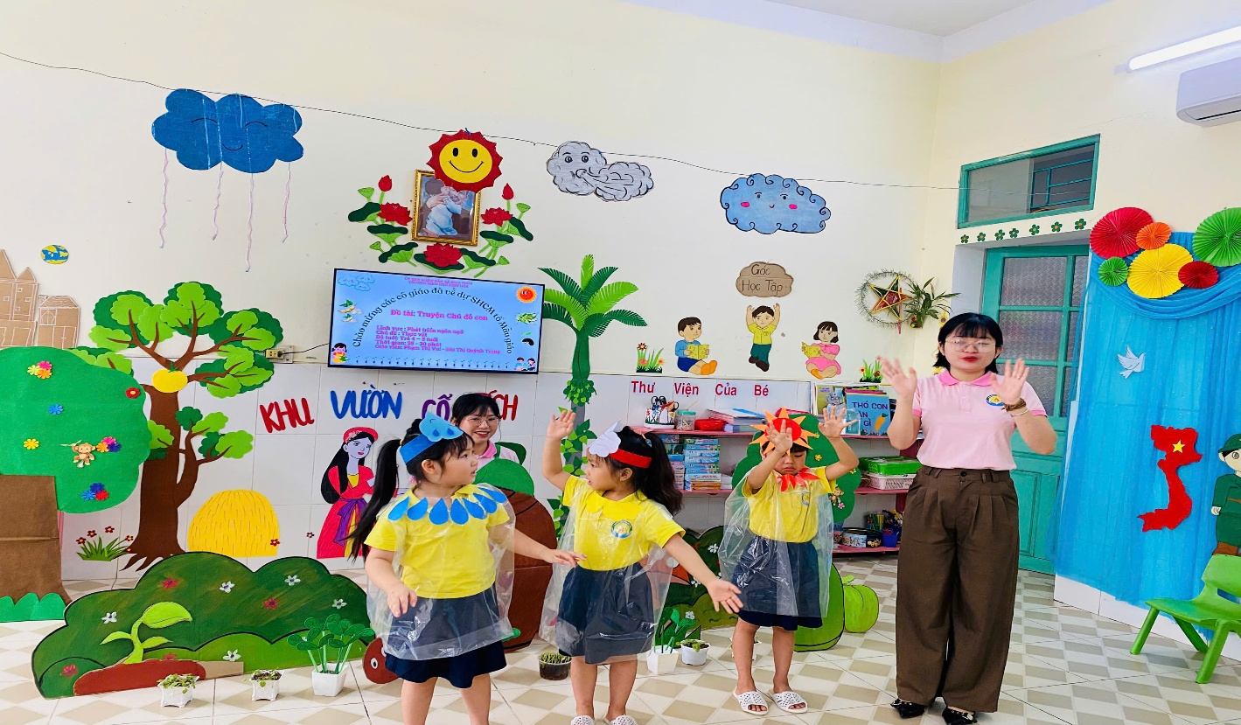
Trẻ biểu diễn đóng kịch câu chuyện: “ Chú đỗ con”

2.3. Ứng dụng công nghệ trong đọc sách
- Tạo mã QR truyện tranh cho phụ huynh quét tại nhà
- Xây dựng video kể chuyện do giáo viên thực hiện
- Sử dụng màn hình trình chiếu trong giờ học
* Hiệu quả:
- 90% phụ huynh tham gia quét mã QR đọc truyện cùng con
- Trẻ hào hứng hơn với hoạt động kể chuyện
📸 Hình ảnh minh chứng 3:
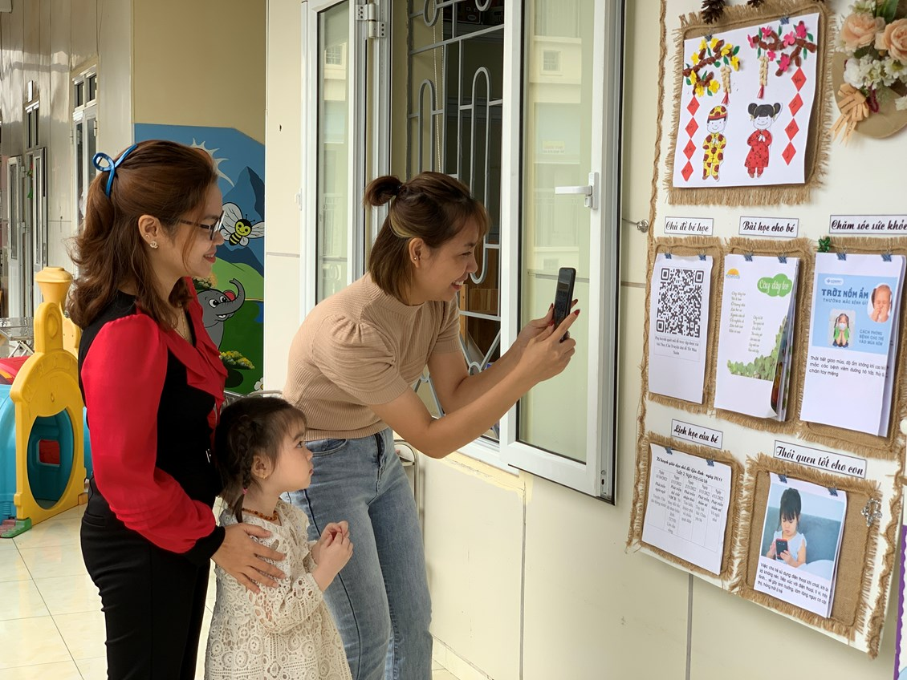
Phụ huynh quét mã QR tại bảng thông báo

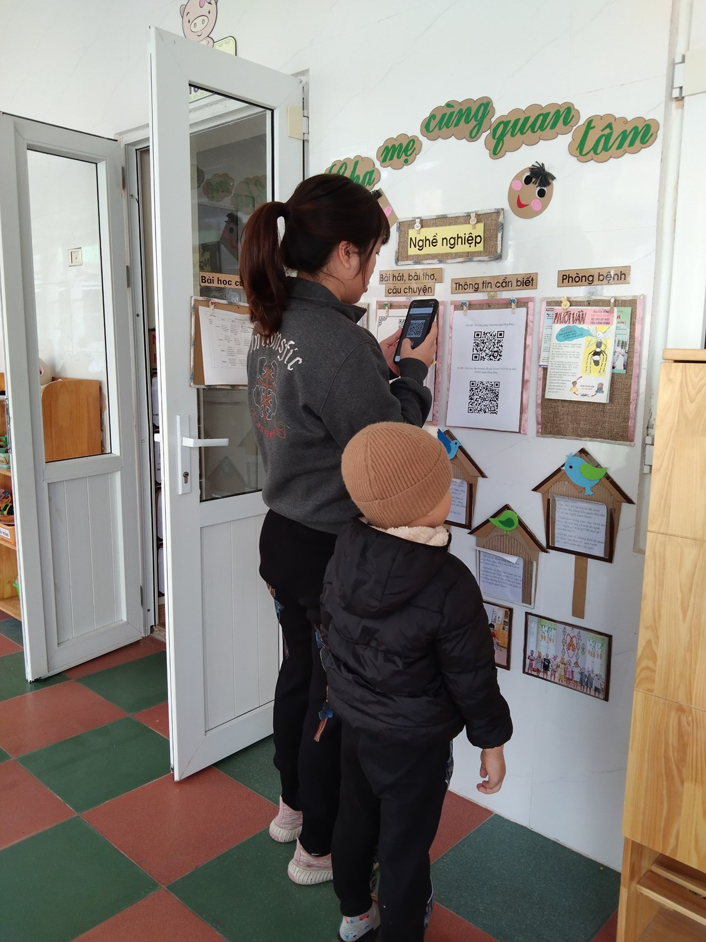
Phụ huynh quét mã QR tại bảng thông báo
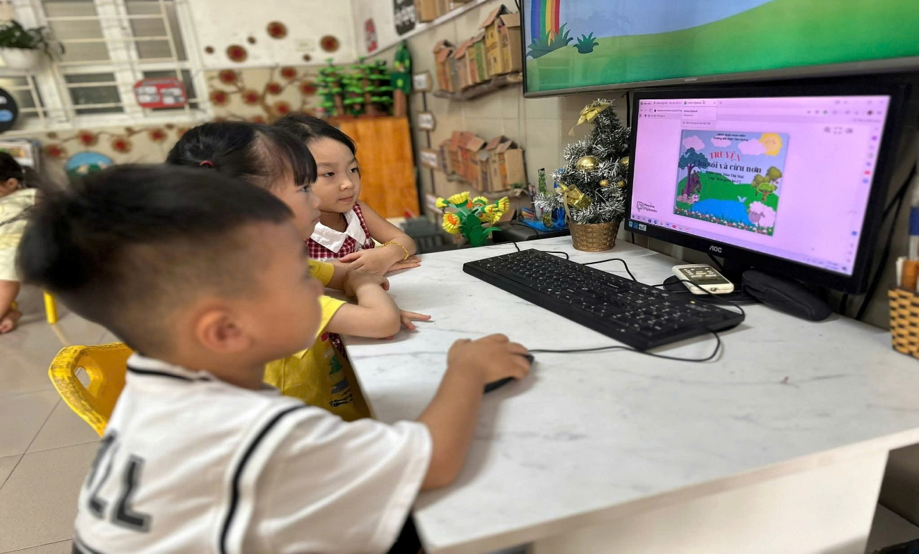
Trẻ xem video kể chuyện trên màn hình

2.4. Phối hợp với phụ huynh
- Phát động phong trào: “Mỗi gia đình – một tủ sách nhỏ”
- Quyên góp được: Hơn 300 cuốn sách từ phụ huynh
- Tổ chức Ngày hội đọc sách cùng con
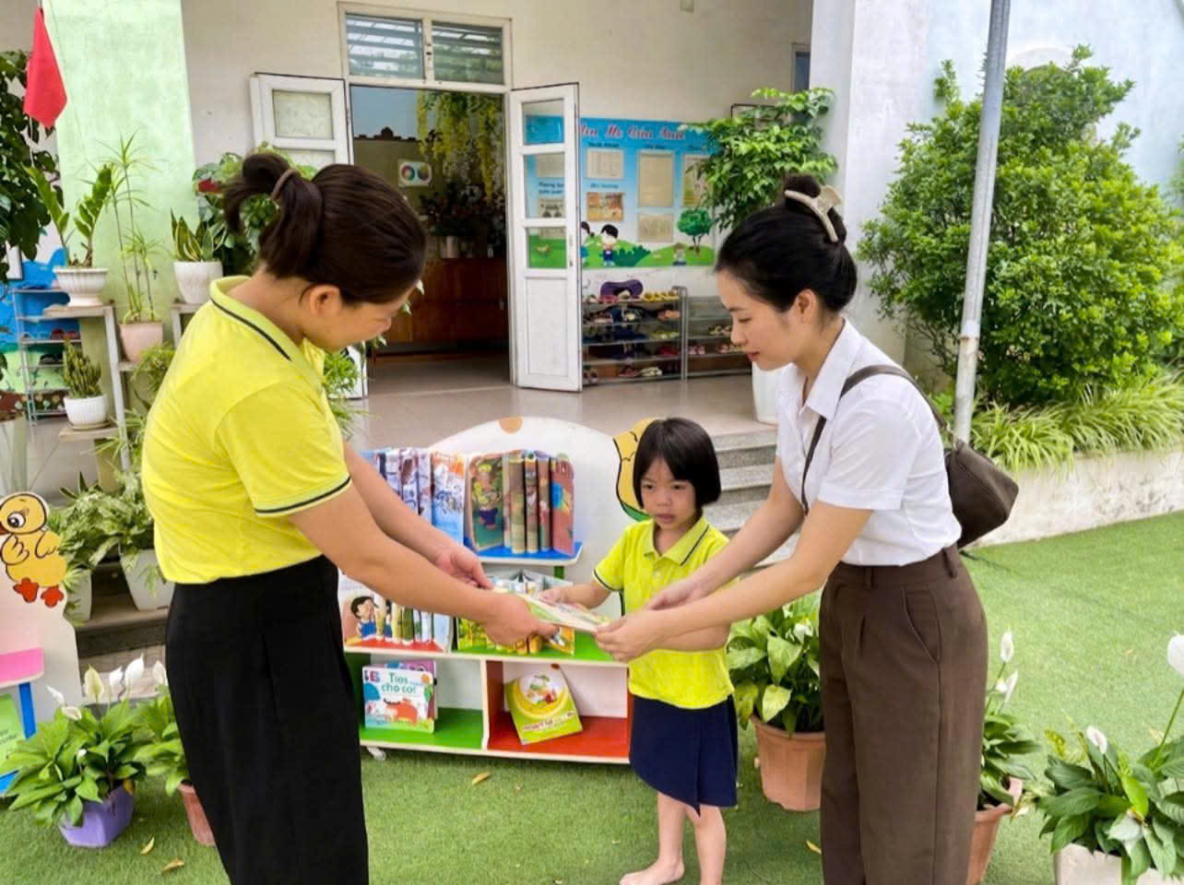
Phụ huynh ủng hộ sách
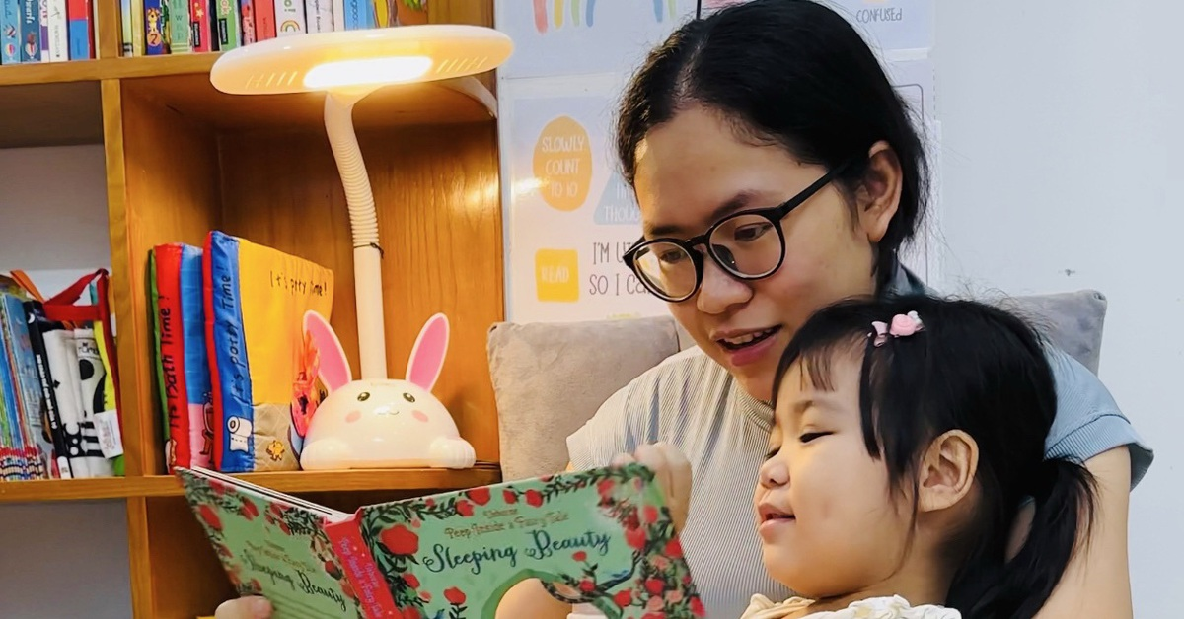
Đọc sách cùng con

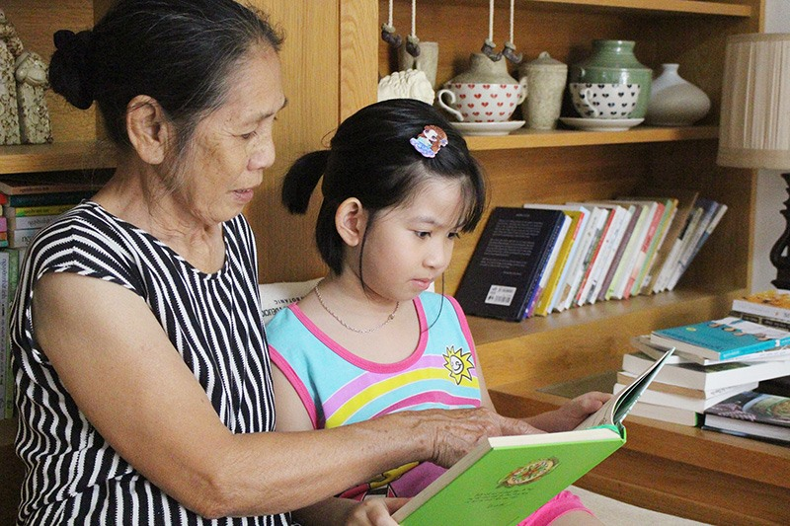
Đọc sách cùng cháu

* Kết quả:
- Tỷ lệ phụ huynh đọc sách cùng con tăng từ 25% → 75%
📸 Hình ảnh minh chứng 4:
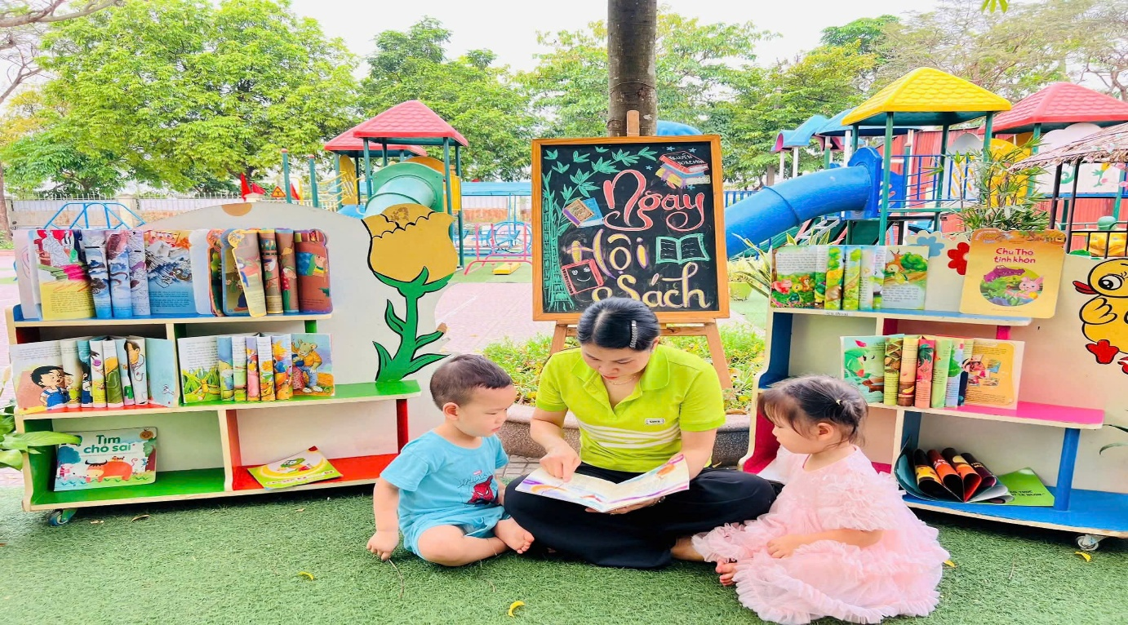
Phụ huynh và trẻ cùng đọc sách trong ngày hội

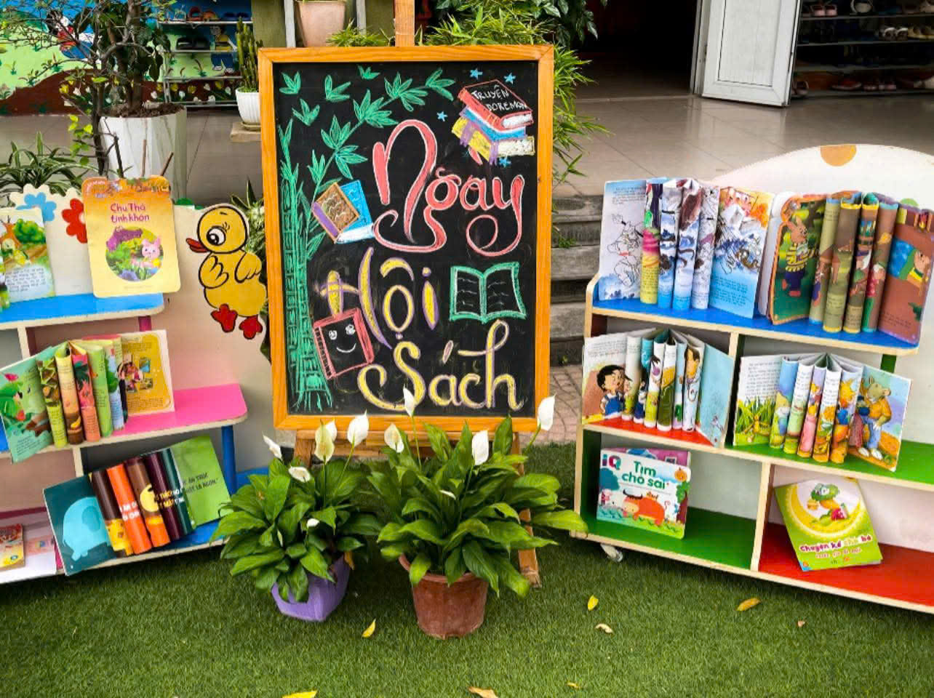
Góc trưng bày sách do phụ huynh ủng hộ

2.5. Vai trò chỉ đạo của cán bộ quản lý
- Xây dựng kế hoạch phát triển văn hóa đọc toàn trường
- Tổ chức chuyên đề về:
- Kỹ năng kể chuyện
- Tổ chức hoạt động thư viện
- Kiểm tra, đánh giá định kỳ việc thực hiện
👉 Đảm bảo hoạt động đọc sách đi vào chiều sâu, không hình thức

3. Hiệu quả đạt được
Sau một thời gian triển khai:
- 95% trẻ thích tham gia hoạt động đọc sách
- 80% trẻ mạnh dạn kể chuyện trước tập thể
- Hình thành rõ nét thói quen đọc sách hàng ngày
- Phụ huynh tích cực đồng hành cùng nhà trường
👉 Nhà trường đã xây dựng được môi trường văn hóa đọc tích cực, thân thiện, hiện đại

III. KẾT LUẬN
Văn hóa đọc cần được nuôi dưỡng từ những năm đầu đời. Việc xây dựng thói quen đọc sách cho trẻ mầm non không chỉ giúp trẻ phát triển toàn diện mà còn góp phần hình thành một thế hệ công dân có tri thức, có nhân cách trong tương lai.
“Mỗi ngày một câu chuyện – Mỗi tuần một cuốn sách – Mỗi đứa trẻ một tương lai tươi sáng.”
Người viết

Đỗ Thị Mai

